Название планирования, разделов и уроков можно скорректировать в любой момент в разделе "Планирование уроков". Для изменения названия урока или раздела выделите нужный пункт и нажмите на кнопку "Изменить", в открывшемся окне отредактируйте информацию и нажмите на кнопку "Сохранить".
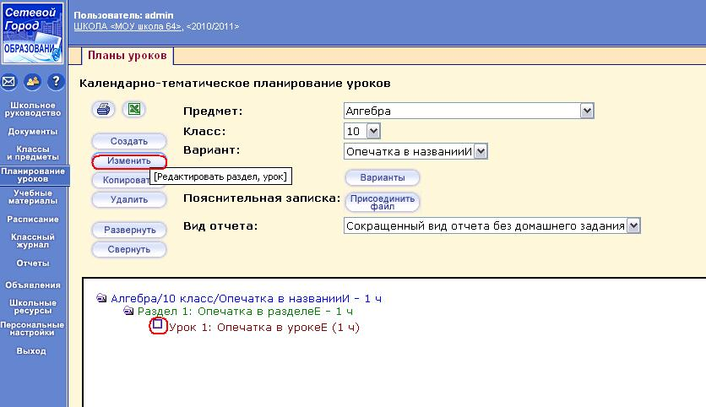

Для изменения названия планирования в разделе "Планирование уроков" выберите "Предмет", "Класс", нажмите на кнопку "Варианты".
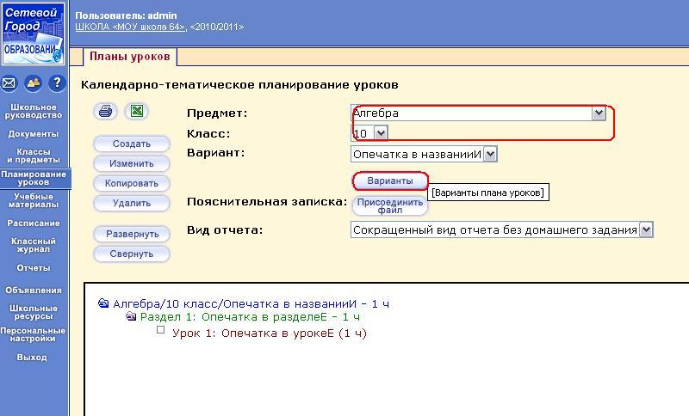
В открывшемся окне отредактируйте название варианта КТП и нажмите на кнопку "Сохранить".
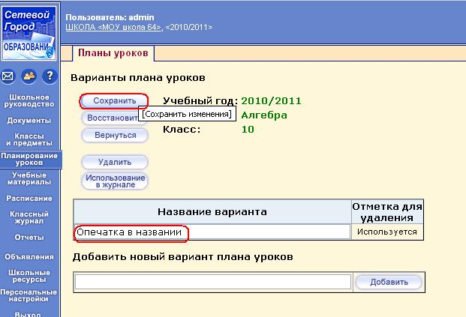
Удалить ненужный вариант КТП можно только если он не используется в классе.
Если напротив КТП написано "Используется", то для его удаления, сначала нажмите кнопку "Использование в журнале" и в открывшемся окне переставьте переключатели на другой вариант КТП(обязательно должен быть создан хотя бы ещё один вариант КТП, чтобы его можно было использовать в журнале), нажмите на кнопку "Сохранить". После этого ненужный вариант КТП можно будет удалить.
